Modelling Physics long question answers

Module 3: Forces and Motion

3.1 Motion

1)
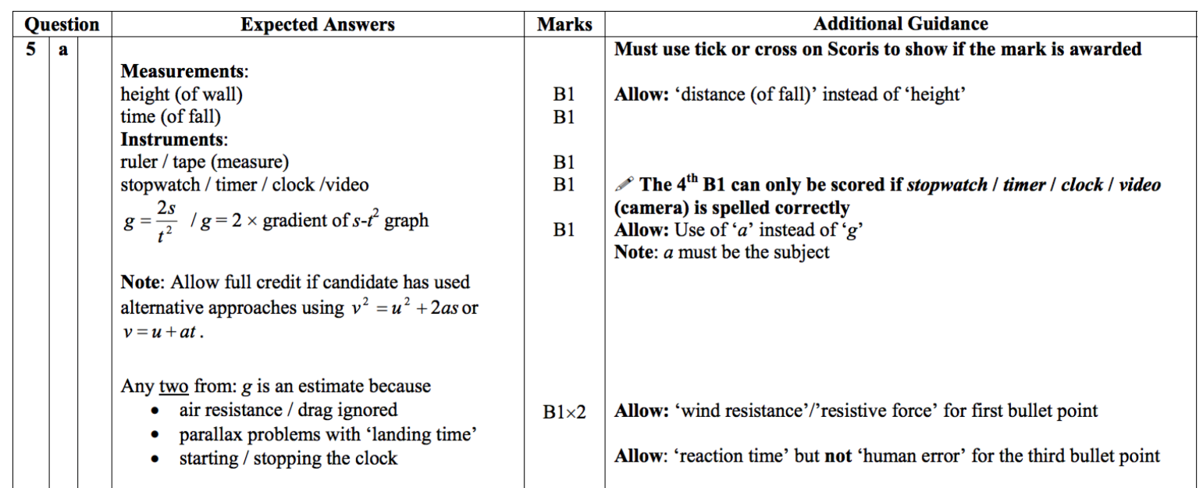

3.5 Materials

1)

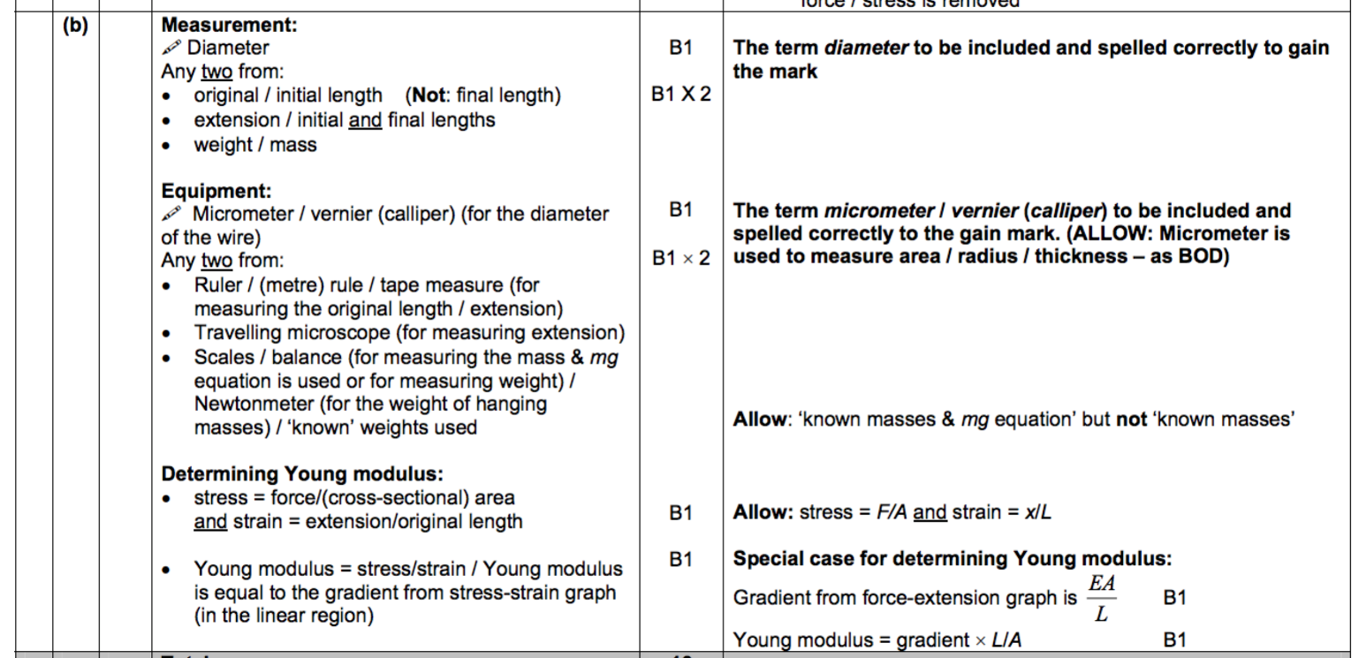

Module 5: Newtonian World and astrophysics

Module 5.1 Thermal Physics
1)
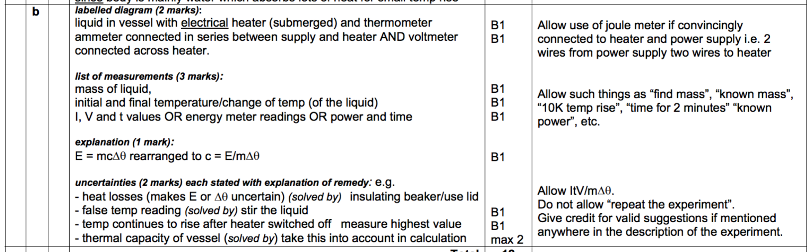

2)
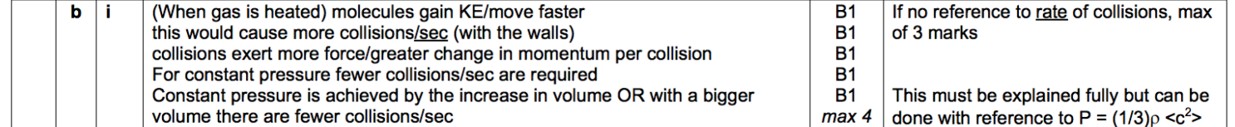

3)
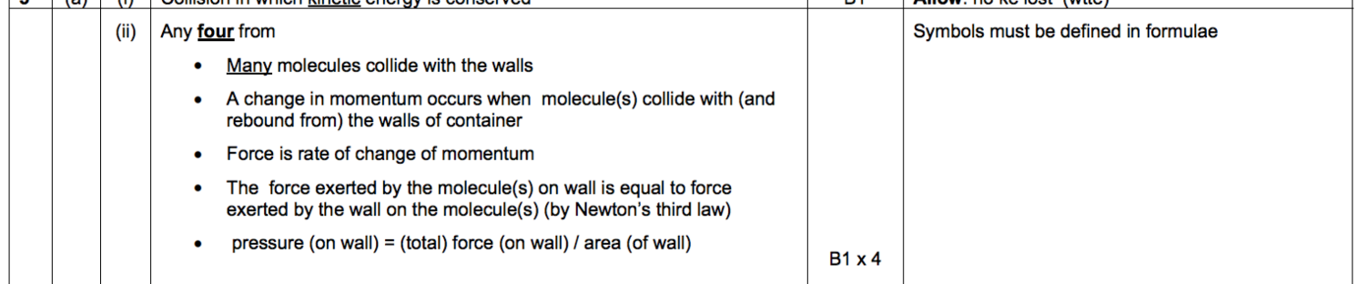

4)
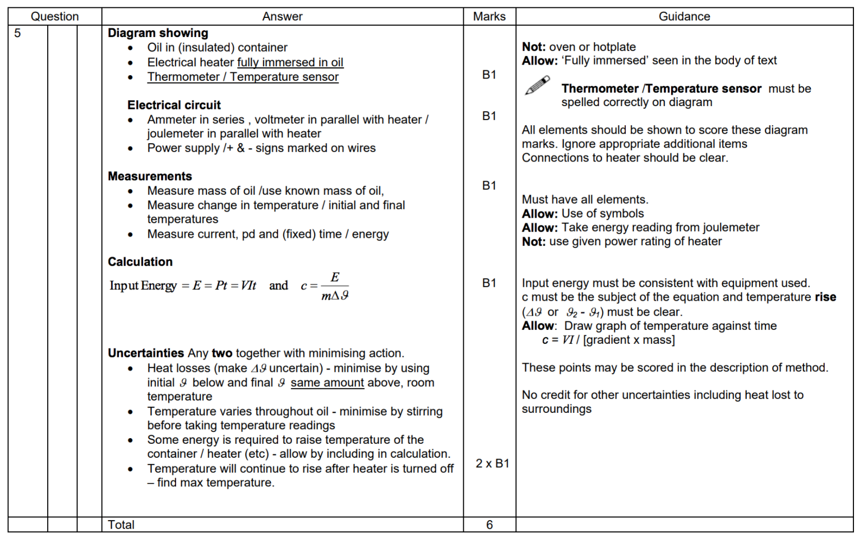
5.2 Circular motion

1)
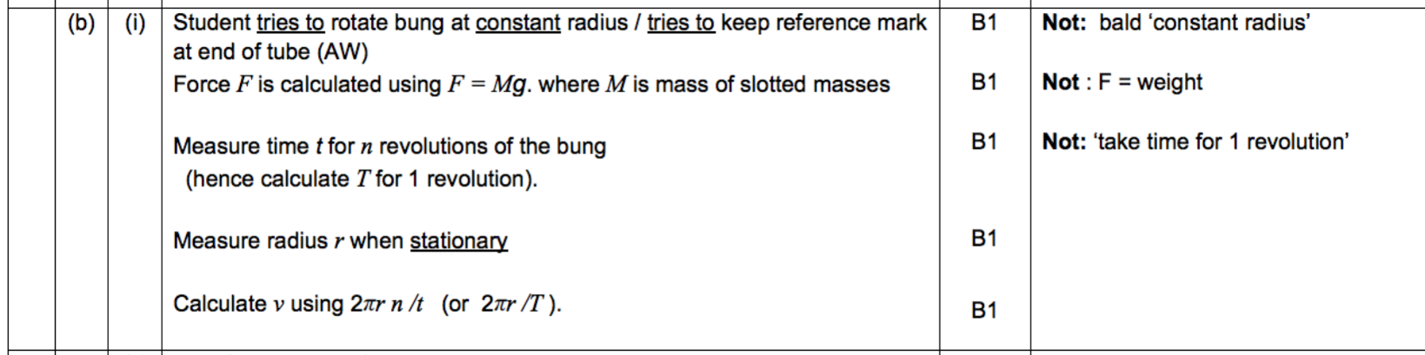

5.3 Simple harmonic motion and oscillations

1)
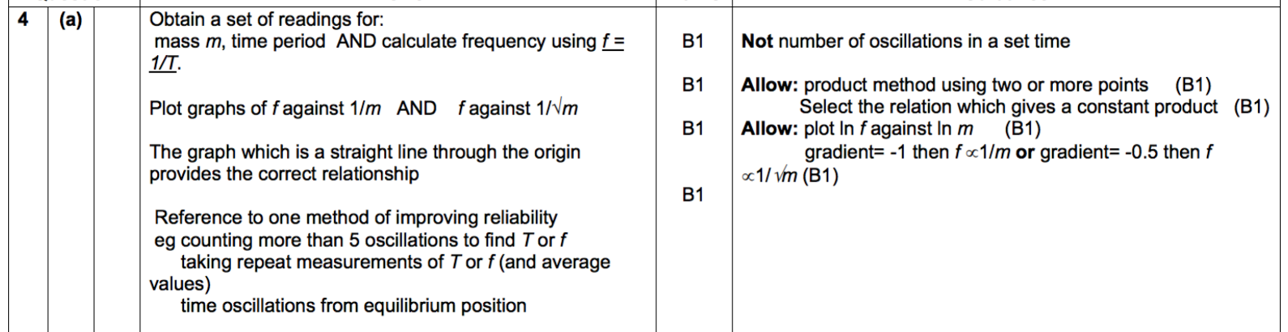

2)
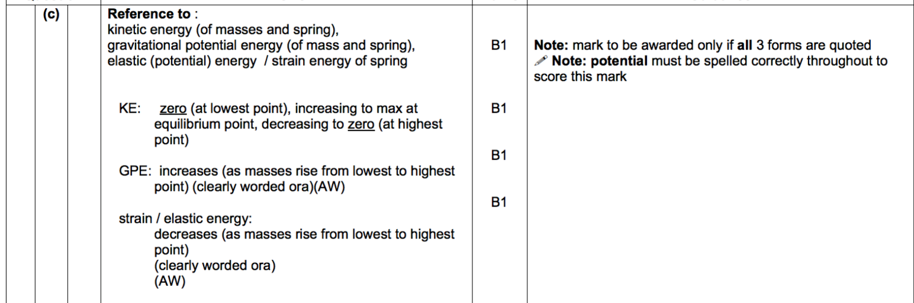

3)
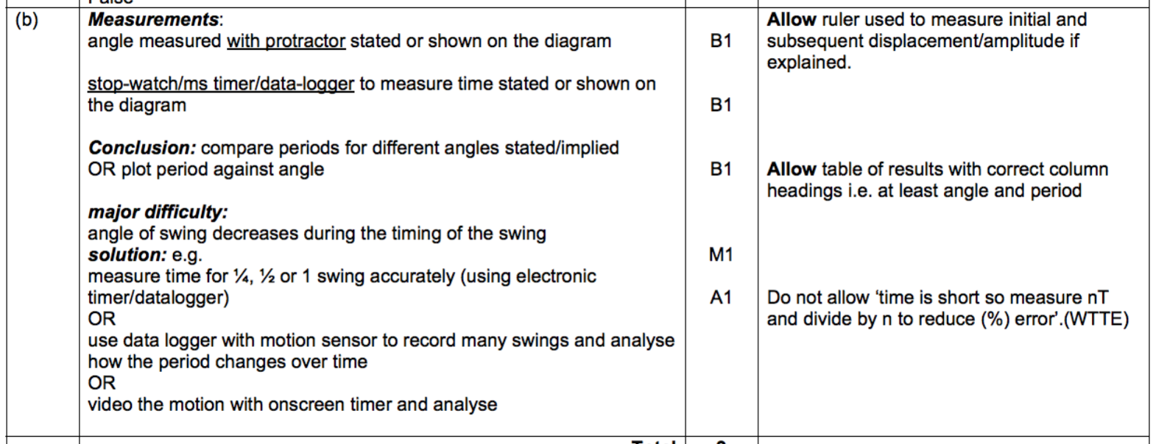

4)

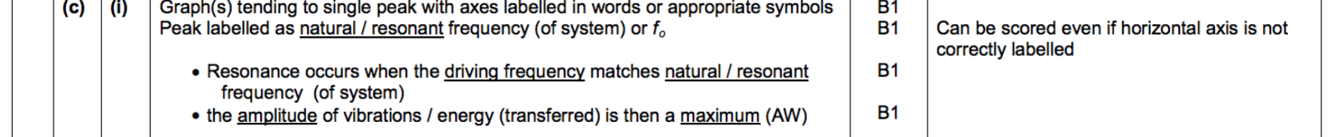

5.5 Astrophysics and Cosmology

1)
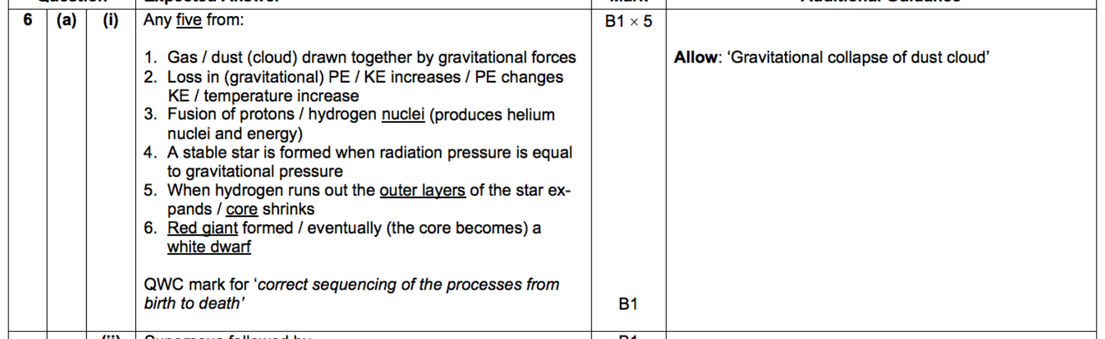

2)
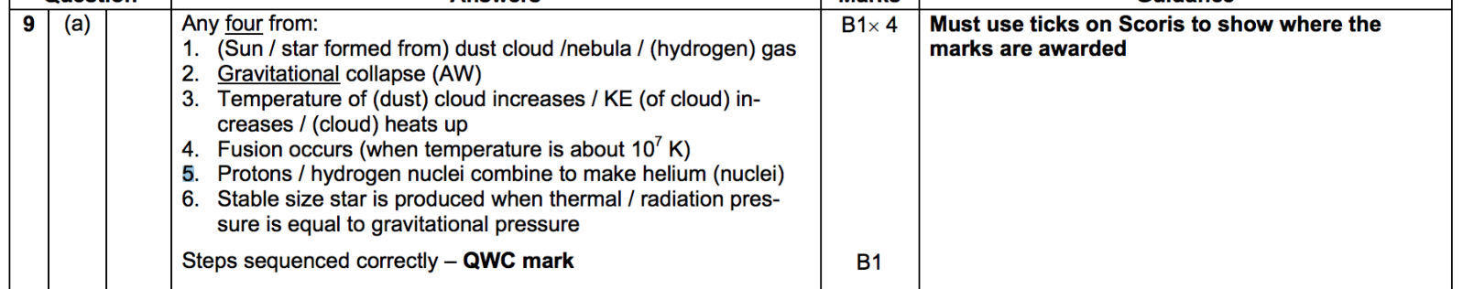

3)
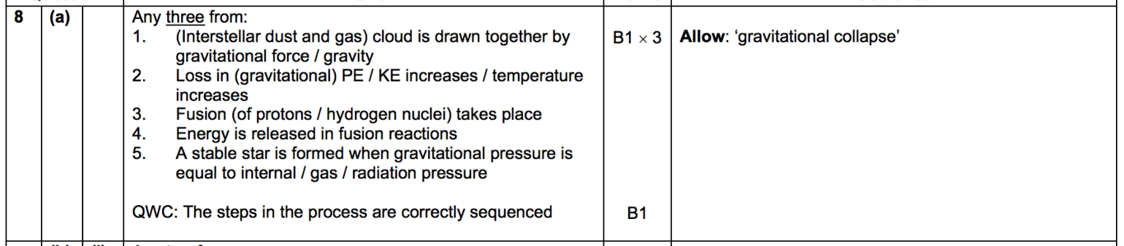

4)
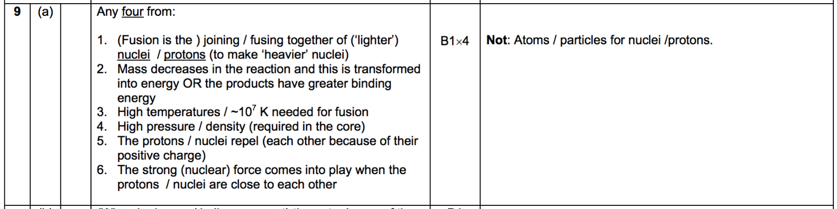

5)
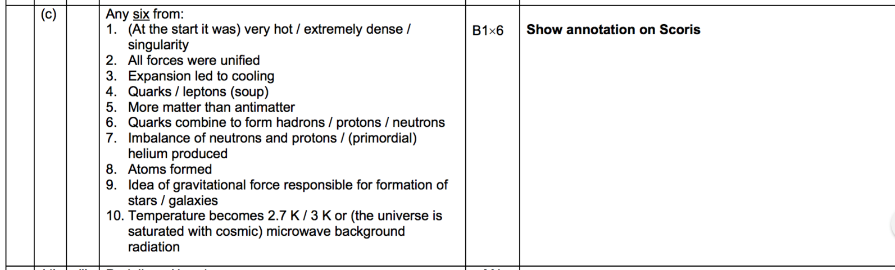

6)
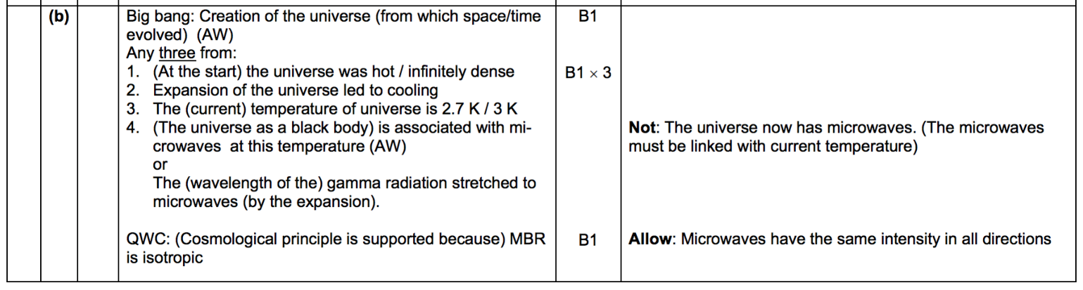

7)
